Práctica 5  
Equipo 6

Contesta lo siguiente en tu entrega de práctica

1. ¿Qué tan preciso es el sensor respecto a la temperatura que da la API?

La API es más exacta ya que proviene de un proveedor externo que se dedica a eso, y nos marcaba 21.77°C. En cambio, el sensor no es tan exacto ya que depende del contexto en donde esté, y nos marcaba 28°C.

1. ¿Cuál es el % de variación?

77.75%

1. ¿Cuál es la principal diferencia entre la práctica 5.1 y la 5.2 con la 5.3?

En la práctica 5.1 los datos son aleatorios, en la 5.2 los datos provienen de la API y el sensor y la 5.3 también se pueden visualizar los datos http, además de las del 5.2.

1. Cual plataforma cloud de IoT se te ha hecho más amigable de las dos revisadas y por qué?

Ubidots porque es una plataforma que parece más completa y sería más sencillo de implementar un código de arduino. Como equipo nos pareció más sencilla esa práctica.

1. En tus propias palabras, ¿cómo explicarías para que sirve la plataforma cloud de IoT y por qué se llama de IoT y no simplemente plataforma cloud?

Se llama cloud de IoT porque utiliza IoT, lo que quiere decir que conecta un dispositivo externo que toma datos para visualizarlos.

1. Revisa el código y contesta, ¿cuáles son las líneas de código que escriben el status?

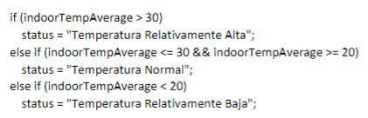

1. Exportar a cvs los datos y anexarlos a su entrega, pueden dejar el Excel en github también en algún folder de resultados de esta práctica